

**Projeto Individual**

Documentação.

Nome: Lucas Castrillo Pulcino

RA: 01211083

Matéria: P.I

Instituição: BandTec Digital School

**Sumário**

1. Resumo do Projeto 3

**Objetivo.............................................................................................................3**

**Planejamento.....................................................................................................3**

1. Arquitetura do Projeto 4

**Escopo/Arquitetura...........................................................................................4**

**Premissas..........................................................................................................5**

**Restrições..........................................................................................................5**

1. HLD e LLD 6

**HLD..................................................................................................................6**

**LLD...................................................................................................................6**

**Resumo do projeto**

**Objetivo:**

O intuito do projeto é criar uma comunidade de Techno para compartilhar músicas, experiências e lugares para conhecer, com isso, fazer novas amizades e expandir seu conhecimento sobre essa vertente da eletrônica.

**Planejamento:**

Para realização desse projeto, será necessário desenvolver uma aplicação Web, com conexão ao Banco de Dados para armazenamento das informações dos usuários e seus compartilhamentos. Para utilização, um notebook, celular ou computador conectado a internet já o suficiente.

**Arquitetura do Projeto**

**Escopo/arquitetura:**

O projeto utiliza das seguintes tecnologias e linguagens para seu desenvolvimento:

* HTML;
* CSS;
* JavaScript;
* NodeJS
* SQL Server e postagem em nuvem pelo Azure.

Via uma página de cadastro na aplicação Web o cliente insere seus dados que posteriormente são utilizados para realizar a validação na página de Login.

Quando logado, o cliente tem acesso à uma comunidade onde poderá compartilhar suas músicas e experiências favoritas, além de poder consultar as de outros usuários, conhecendo assim músicas novas e se conectado através de suas histórias.

**Premissas:**

* É necessário que o cliente tenha acesso à internet;
* É necessário que o cliente possua algum aparelho para acessar a aplicação;
* O usuário deverá se cadastrar para acessar a comunidade.

**Restrições:**

* Para acessar a comunidade é necessário realizar um cadastro;
* O Site deverá ser realizado em HTML, CSS e JS;
* O Site deverá utilizar API Node JS;
* Não poderá utilizar BootStrap ou Templates prontos.

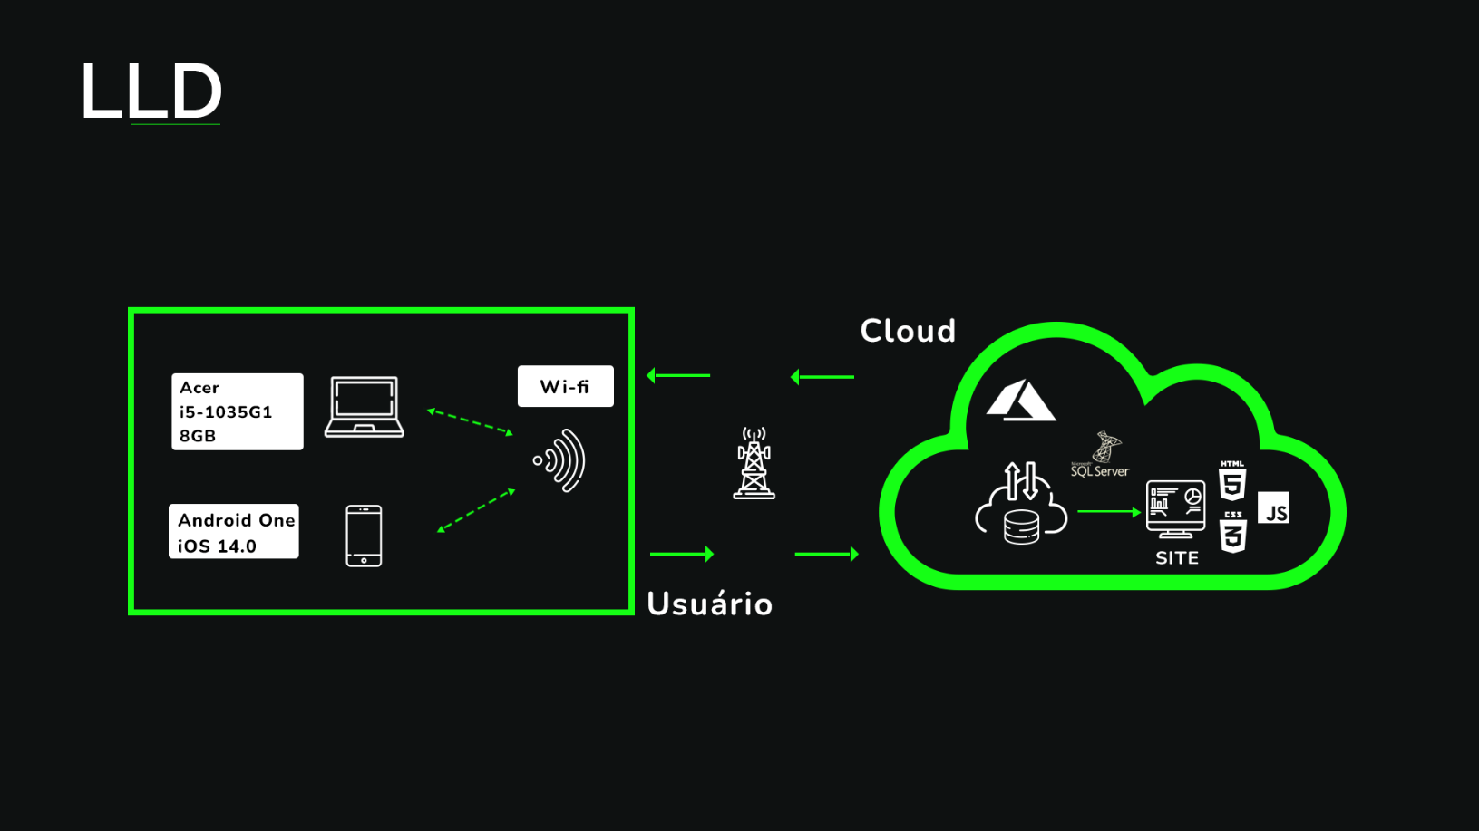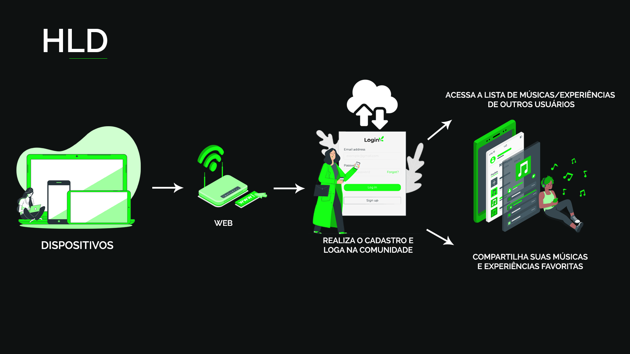**HLD e LLD**